# 一、Linux系统概述

## 1.概述

Linux 是一套免费使用和自由传播的类 Unix 操作系统，是一个基于 UNIX 的多用户、多任务、支持多线程和多 CPU 的操作系统。

Linux 内核最初只是由芬兰人林纳斯·托瓦兹（Linus Torvalds）在赫尔辛基大学上学时出于个人爱好而编写的。

## 2.为什么要学习Linux

1.企业里服务器95%以上都是Linux

2.面试必问。

3.大数据的基础运行平台

## 3.特点

|  |  |
| --- | --- |
| 1、开源 | 免费开放源代码 |
| 2、多用户 | 系统可以保证各用户之间的安全、隐私 |
| 3、多任务 | 同时开启多个应用程序 |
| 4、良好的界面 | Linux同时具有字符界面(命令行)和图形化界面。DOS当时就是现在的cmd。不存在图形化界面 |
| 5、支持多平台 | 可以在多种硬件平台上安装和运行，如pc或服务器或嵌入式系统。 |

## 4.发行版本

|  |  |
| --- | --- |
| 1、Red Hat | 红帽子操作系统，非常不错的企业级Linux，但是由于该系统收费，很多中小型企业都弃用了。 |
| 2、CentOS | 它诞生于RedHat企业Linux系统中的免费源代码，简单的说就是把RedHat系统中的收费软件卸载之后重新发布。后加入Red Hat |
| 3、其他版本 | Ubuntu（乌班图：最美丽的Linux）、Debian、等 |

## 5.应用领域

国内主要是应用于企业的服务器上，当然还有超级计算机。

国内的大部分环境是在Windows系统开发，Linux系统上进行部署。

## 5.Windows和Linux系统的对比

|  |  |  |
| --- | --- | --- |
|  | Windows | Linux |
| 源代码 | Windows 系统只留出必要的接口 | linux 系统源代码完全公开 |
| 界面 | 从古至今，几乎没有发生什么特大变化。 | 每个发行版本都有自己的独特的界面，并且，各发行版本之间的界面互不兼容。 |
| 使用 | windows图形化界面使用起来相对简单。多尝试点击就可学会。 | Linux的图形化界面依然可以保持和Windows系统的学习方式  Linux的命令行界面必须要通过系统的学习才能够掌握。 |
| 软件 | Windows系统平台同样功能的软件选择性比较多，但是大部分都是商业化软件。 | Linux系统相同功能的软件选择性比较低，但是几乎都是开源的。  vi、vim |
| 稳定性 | Windows 系统有时候会莫名其妙的蓝屏甚至中毒。 | Linux 的主机连续运行一年以上不蓝屏、不关机是很平常的事 |
| 安全 | windows相对来说不是很稳定，不是很安全 | linux相对来说很安全。稳定性很好。 |

# 二、VMware安装CentOS系统

|  |  |
| --- | --- |
| Vmware | 虚拟机，用来模拟一台真实的电脑。 |

如何去创建一台空白的虚拟机(类似于网购一台电脑)：

注：以下文档(笔记)中，没有出现的截图，均表示默认执行下一步。

## 1. VMware配置CentOS镜像

1、通过键盘Ctrl+N来调出新建虚拟机的窗口。

2、如果是新安装的Vmware，那么第一次创建虚拟机时，默认选择的是"典型"，由于咱们都是高级人员，所以选择"自定义"安装的方式，可以通过键盘的Alt+C快速选择到"自定义"。

计算机生成了可选文字:
困
欢迎使用新建虚拟机向导
、T人叼
PRO
您希望使用什么类型的配置？
」
广典型（推荐）（工）
通过几个简单的步骤创建Wor拒沈atlon12.0
虚拟机。
夕自定义（高级）(g;
创建带有5CSI控制器类型、虚拟磁盘类型
以及与旧版VM明re产品兼吝性等高级选项
的虚拟机。
口口口口口口口口口口口口口口口口勺口口口口口口口口口口口口口口口
帮助｛
」压落面丁1＿竺鱼｝

3、显示的Workstation 12.0是由于当前的VMware的主版本号为12。保持默认即可。

计算机生成了可选文字:
困
迭择虚拟机硬件兼吝性
该虚1以机需要何种硬件功能？
虚拟机硬件兼吝性
硬件兼吝性（旦）:
兼吝：
｝巡遴骂遴照迎一一一一，二
口ESXserver（旦）
兼吝产品：
}Fus.ons二
1VVOr祀丈刁tIOn12.0
限制
创GB内存
16个处理器
10个网络适配器
8TB石兹盘大小
」
」
帮助
＜上一步（旦）
取消

4、选择"稍后安装"

计算机生成了可选文字:
困
安装客户机操作系统
虚拟机如同物理机，需要操作系统。您将如何安装客户机操作系统？
安装来源：
广安装程序光盘（旦）:
l无可用驱动器
广安装程序光盘映像文件（匕o}（丛）:
夕稍后安装操作系统（匀。；
创建的虚拟机将包含一个空白硬盘。
帮助
＜上一步（旦）
取消

5、选择"Linux"、"CentOS 64位"

注：如果VMware版本高于12，会出现Linux不同的版本，选择的时候注意下，截图中的对应版本是"CentOS 6 64位"

计算机生成了可选文字:
困
迭择客户机操作系统
此虚1以机中将安装哪种操作系统？
客户机操作系统
广MicrosoftWindows（业）
匡丽画DI
广NovellNetware（丘）
广50怕r'（旦）
广VMwareESX（匹）
广其他（旦）
困
帮助
＜上一步（旦）
取消

6、先修改"虚拟机名称"，在修改路径。

计算机生成了可选文字:
困
命名虚拟机
您要为此虚拟机使用什么名称？
虚拟机名称〔Y):
lb旧1902第一台虚拟机
位置（幼：
}D:\v'rtu,'M,ch'nes\b'a,902第一台虚，以机
在”编辑’>”首迭项“中可更改默认位置。
浏览（助…
＜上一步（旦）
取消

7、注意红色标注！

计算机生成了可选文字:
困
指定磁盘吝里
石兹盘大小为多少？
最大磁盘大小（GB）怪）:
针对CentOS64位的建议大小：
l,nn」
.'"'“目J
20GB
不要勾选此选项
分配所有吝里可以提高性能，但要求所有物理磁盘空间立即可用。如果不立即分配
所有空间，虚拟磁盘的空间最初很小，会随着您向其中添加数据而不断变大。
广将虚拟磁盘拆分成多个文件（丛）
拆分磁盘后，可以更轻松地在计算机之间移动虚拟机，但可能会降低大吝里磁盘的
性能。
帮助｝
＜上一步（a)｝压项不〕取消｝

8、剩下的，直接下一步到完成。

## 2.安装CentOS 6.5系统

1、放入CentOS系统的iso镜像文件。

计算机生成了可选文字:
文件健）
阵
编辑迄〕查看仪〕虚拟机巡〕选项卡江〕帮助迅〕卜，
骨｝p
、｝
g日〔l
圳合主页：…品bo90瑞一台虚拟机
q在此处键入内吝进行搜索，
曰甲我的计算机
品“,g,"02第一合虚拟机
品搜暇吻压膝弓果不惑峨瘫
曼共享的虚拟机
卜开启此虚拟机
多编辑虚拟机设置
，设备
困内存
口处理器
曰硬盘侣cSI〕
1GB
20GB
履网络适配器
璐Bl空制器
声卡
g打印机
型显示器
N人T
存在
自动检Wll
存在
自动检Wll
目卿
甲描述
在此处键入对该虚拟机的描述。

2、选择镜像文件。

计算机生成了可选文字:
硬件｝选项
设备状态
已，宝接（C)
启动时连接（0)
厂口
厂―------
设备
澳国内存
口处理器
岛硬盘（SCSI)
匆colovo(10任）
渔网络适酉己器
目usB控制器
劝声卡
g打印机
圃显示器
摘要
1GB
1
20GB
自动检gnlJ
NAT
存在
自动检El]
存在
自动检Ell
使用物理驱动器（P):
使用巧O映像文件（M):
困幽一．
二里厂替
}O浏览Is。映像日口口甲r
地一
本一
索一
搜一
,Li~，本地，
组组，新建文件夹
收藏夹
‘下载
口桌面
一最近访问的位置
名称
‘日
类型
课件y4．。提供的资料
牌c一，。，一‘·’一，‘一，一b'IL--"VD'‘一13
修改日期
2018/5/162:07
2017/9/2212:48
文件夹
好压工50五
频片档乐
库黝哪酥柞
“·添加‘A日一鱼
‘计算机
‘本地磁盘（c：〕
．太袖碌母低）
文件名倒工
CD一ROM映像（*.150)
打开回

3、点击"开启此虚拟机"

4、需要重启物理机，在BIOS中开启CPU虚拟化：

如果出现其他的提示，无需理会。

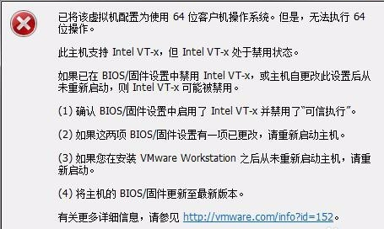

5、解释下图中每行的含义：

5.1、安装操作系统(默认选择的行，60s后会自动执行)

5.2、为命令行界面安装图形化界面

5.3、重新安装操作系统(一般没什么鸟用)

5.4、从本地引导系统(从本地启动系统)

5.5、内存测试

计算机生成了可选文字:
目eICDmetDCentDS6.5!
Dnstollorupgradeanexistings,ste。
Instdlls夕stemoithbdsicuideodriuer
Rescueinstdlleds夕stem
Bootfromlocdldriue
Henor夕test

6、此提示意思是否要对镜像文件的完整性进行验证。一般情况下直接选择"Skip"，跳过之后，如果出现了另外一提示，但只有一个ok选项时候，它是在表示说明，当前的硬件与系统不兼容。一般情况下只会在VMware中出现。无视就好。

计算机生成了可选文字:
DiSCFOUnd
Tobegintestingthemediabefore
installationPressDR.
Ch0DSeSk
dndStdPt
iPto
the
skiPthemedldtest
installation.
粤回

7、选择"是"，选择否的话无法执行下一步

计算机生成了可选文字:
存储设备，告
！以下设备中可能包合数据。
VMware,VMwareVirtualS
se20480.0MBpci一0000:00:10.0一scsi一0:0:0:0
没有在这个设备中探测到分区或文件系统。
这可能是因为该设备为空白、未分区或应扳。如果不是，那么它可能
有一些数据是您使用它进行安装后无法惬复的。可仄立个安装中删除
该设备以保护那些数据。
您确定这个设备中不包合有价值的数据吗？
曰在所有包合未探测分区或文件系统的设奋中应用我的选择（A)
｝是，忽略所有数据（丫，

8、UTC=夏令时

计算机生成了可选文字:
请选择商冲日时下汤近的城市
．。钱．
口升川哈
。．。尸子
。与爪、。
了口。
产
论r巴。·。
＼。。
牡．份、广口
｝件和』，
,．产a．祝』
，团．乞当
卜叨淤。
二誉氛
曹勺吓梦寒焉
饭碘公：。、叮
彩笔资踌竣”
U
一网一―
0n．三
门
口
「尹
普回
「一＿一川～
选择城市：上海，亚洲《中国东部―北京，广东，上海等。）
海一
上一
渊一
亚一
取消勾选
团索统时钟使用UTC时间（S)

9、密码必须是一个长度满足6位/以上的。

计算机生成了可选文字:
根帐号被用来管理系统。请为根用户输入一个密码。
根密码（P)
……
确认（C)
……

10、此提示是因为密码不满足安全策略所致，选择无论如何都使用即可。

计算机生成了可选文字:
肪弱密码
O您的密码不够安全：它基于字典单词
…、”“用‘"'

11、分区的创建：

计算机生成了可选文字:
您要进行喇中类型的安装？
使用所有空间
。．毗所选’婚中的所有分区”其中包含其它排撇健姗区。
翔示：达个选项拐阴除所选｝受备中的所有数据。确定二仍赶行了备份。
替换现有Unux系统
只删除Unux分区（由之前的Unux安装创建的）。这样就不会删除您存储设备中的其它分区《比如V队T或者
.FAT32》。
扭示：这个选项拐删除您所选设备中的所有数据。确定您进行了备份。
缩小现有系统
缩小现有分区以便为影认．布局生成侧余空间。
使用剩余空间
保留您的现有数据和分区且只使用所选设备中的未分区空间．假i免您有足够的空间可用。
，…．
创，自定义布局
使用分区工具手动在所选设备中创建自定义布局。

需要创建三个分区，分别是：

1、/boot

2、swap交换分区，一般是内存2倍，有点像windows的虚拟内存？

3、/ 根分区。

计算机生成了可选文字:
了了了
二硬盘驱动器
7Sda
Sdal
SdaZ
了洲子一丽丽
200山oot
182311
万丽矿一J

创建步骤：

11.1、注：此步骤是一个反复步骤。

计算机生成了可选文字:
H可万生j牛初夙刁匕州」石西
生成存储
设备
大小
(MB)
挂载点／
RAIDI卷
类型格式
生成分区
回标准分区一
7硬盘驱动器
,Sda
l空闲2047911
创建软件队旧
0RAIO分区
倡息（l)
生成LVM
悟息（l)
叮，VM逻辑卷
0LVM物理卷
｝取，)｛…匪卫习
2饰丽门编辑‘门！删除；o)｝虱面

11.2、/boot分区：

计算机生成了可选文字:
豪玉J分区
挂载点（M):
！。：:：一
文件系统类型（T)：一ext4
允许的驱动器（O):
大小（MB)(S):
其它大d选项
＠固定大小《F)
！丽万
」
刃刽
O指定空间大小（MB)(u):
O使用全部可用空间《a)
口篮制为主分区（P)
口加密（E)
匕取消（C）」L确定《O）」

11.3、先重复11.1的步骤

swap分区：

计算机生成了可选文字:
添加分区
挂载点《M):
系统类型《T)：一swap
丫一
允许的驱动器（O):
大刁、（匣二亘口
其它大小选项
⑥．固定大小（F)
O指定空间大小《MB)(u):
O使用全部可用空间《a)
口注制为主分区（P)
口加密〔E)
一一…
｝取消（C，…｛，定（。，I

11.4、先重复11.1的步骤

/ 根分区：

计算机生成了可选文字:
分区
载点（M):
一…
文件系统类型（T):
川午的驱动器（O):
大，J、（MB）《S):
其它大lJ遇项
1*}
一v!
固定大小（F)
指定空间大小（MB)(u):
＠使用全部可用空间（a)
OO
口加密（E)
取消（C）日确定（O)

12、解释每一个选项都是安装什么样的操作系统：

计算机生成了可选文字:
0MinimalDesktop
0Minimal
0Basicserver
0Databaseserver
0Webserver
0Vi比ualHost
0SoftwareDeveloprnentWO欣station

12.1、第一个表示要安装一个桌面系统

12.2、第二个表示要安装一个最小化桌面系统

12.3、第三个表示要安装一个最小化系统

12.4、第四个表示要安装一个基本服务系统

12.5、第五个表示要安装一个数据库服务器

12.6、第六个表示要安装web服务器

12.7、第七个表示要安装一个虚拟机主机

12.8、表示安装一个软件开发工作站。

13、点击"重新引导系统"

# 三、CentOS修改网卡配置(ifup eth0)

CentOS系统的一个小特点：

安装完成之后，系统启动时，默认不会启动网络连接，需要手动开启。

启动CentOS系统中名为eth0的网卡：

# bash

ifup eth0

设置CentOS的网卡开机自启：

# bash

vi /etc/sysconfig/network-scripts/ifcfg-eth0

注释：

|  |  |
| --- | --- |
| vi | linux系统内核自带的文本编辑器 |
| etc | Linux系统中所有的配置文件存放目录 |
| sysconfig | 系统配置文件的存放目录 |
| network-scripts | 网络配置文件的存放目录 |
| ifcfg-eth0 | 具体的网卡配置文件  ifconfig:用来查看当前系统的网络连接，类似于Windows的ipconfig |

修改系统文件设置为开机自启动网卡：

按下键盘的"i"，进入到了编辑模式，通过方向键移动到该行，将内容修改：

ONBOOT=no ==> ONBOOT=yes

按键盘esc键，退出编辑模式。输入":wq"，保存退出。如果不想保存，可以输入q!，来强制退出。

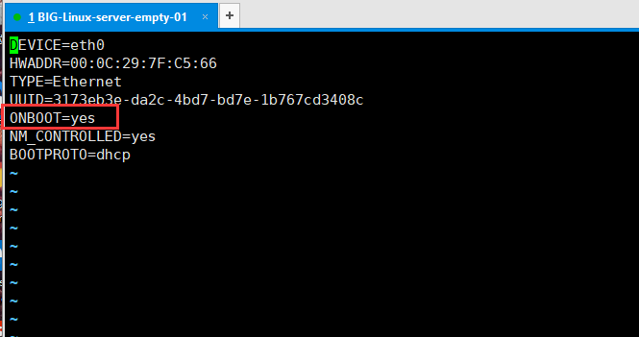

# 四、Xshell5配置与使用

由于企业里的服务器都是建立在遥远的机房，软件开发工程操作的时候无法避免使用远程登录的方式进行。这时，我们通常会使用超级终端(类似于Windows系统的远程桌面)。

市面上有很多超级终端，比较常见的有Xshell，CRT。

通过点击图标

计算机生成了可选文字:
咱J
孟S血ell急几rreetorno.el舀C血00
编辑注〕查看少〕
尽
IP地址或会话名称
工具汀）
q
l几要添加当前会话，点击左侧的箭头按钮
。，本翅巧卜el．、｝+

或Alt+N，可以新建一个会话。

会话的配置：

计算机生成了可选文字:
』困
类别回：
l百连接
一用户身份验证
登录提示符
登录脚本
曰SSH
安全性
隧道
SFTP
,I''ELN曰
RLOGIN
SERIAL
，代理
；保持活动状态
曰终端
…健盘
盯模式
高级
二外观
边距
［一｛高级
跟踪
日志记录
ZMODEM
连接
常规
名称凶：
协议曰：
主机回：
端口号回：
说明回：
SSH
一蝗
重新连接
厂连接异常关闭时自动重新连接囚
间隔凹：l。叫秒限制臼：l。叫分钟
.'..d.'．自曰
叮系歪一刁取消｛

名称：可以随意写，一般企业中按照服务器的业务名\_ip地址规则命名。

主机：服务器的访问IP地址

终端：缓冲区的大小，Xshell窗口中会把旧信息存放到缓冲区中，如果缓冲区过小，那么旧信息将会丢弃。

计算机生成了可选文字:
』困
类别（C):
l曰连接
二用户身份验证
登录提示符
登录脚本
曰SSH
安全性
隧道
SFTP
,I''ELN曰
RLOGIN
SERIAL
代理
终端
仿真
」赞
…厂
高类型m:
…蛛
连接后使用以下终端大小山）
列（O):
行扭）:
睡犷状态
滚动缓冲区一
缓冲区大小（S):
将清除的屏幕推到滚动缓冲区伊）。
迭言
盯模式
高级
二外观
边距
［一｛高级
跟踪
日志记录
ZMODEM
转换
择远程主机的编码。已迭择默认语言时xshell使用Wind。。的默认语
编码伍）:
应韩中日语言中的不确定字符处理为宽字符（A)
叮系歪一刁取消｛

# 五、CentOS作为服务器使用

## 设置静态IP：

为什么要设置一个静态IP？

服务器拥有一个静态IP是因为方便客户端的访问和提供服务，企业中的所有服务器都是一个固定IP(静态IP)地址。

使用一下指令进入系统设置按钮。

setup

### 1.1.选择"网络配置"

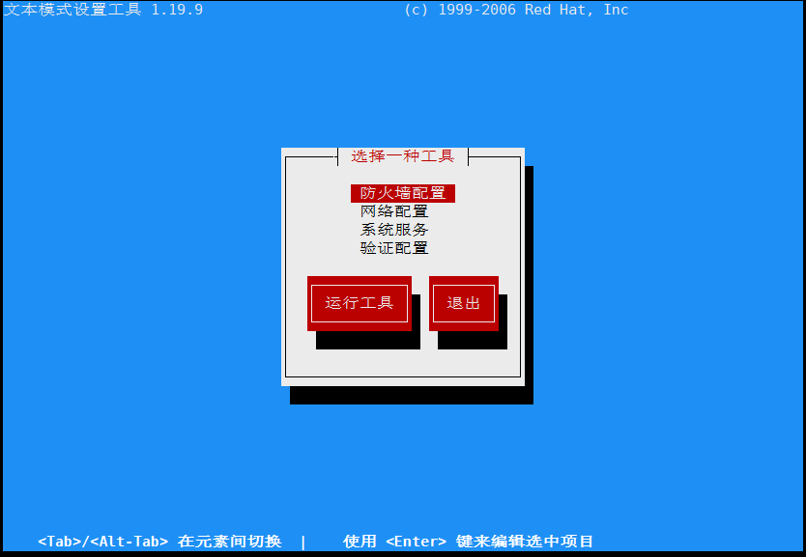

### 1.2.选择"设备配置"

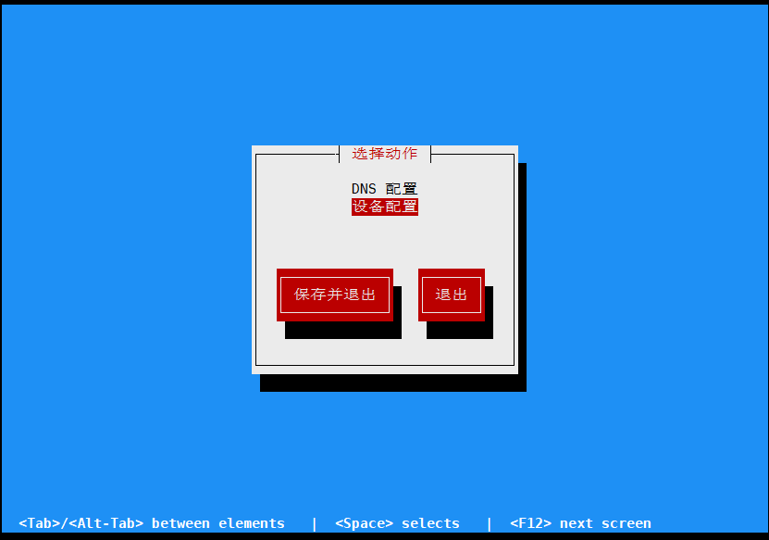

### 1.3.选择"eth0 \*\*\*\*\*\*\*\*\*"

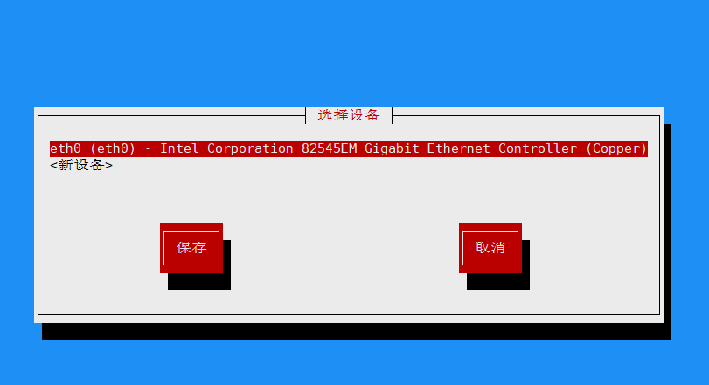

### 1.4.使用方向键将光标移动到"使用DHCP"，敲击"空格"取消它的勾选。

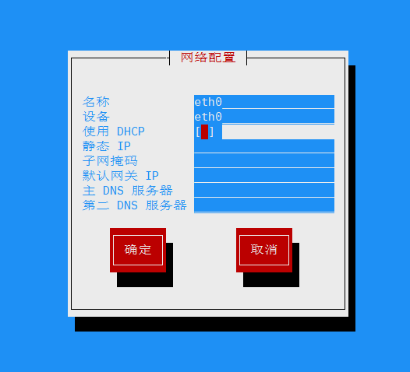

### 1.5.静态IP

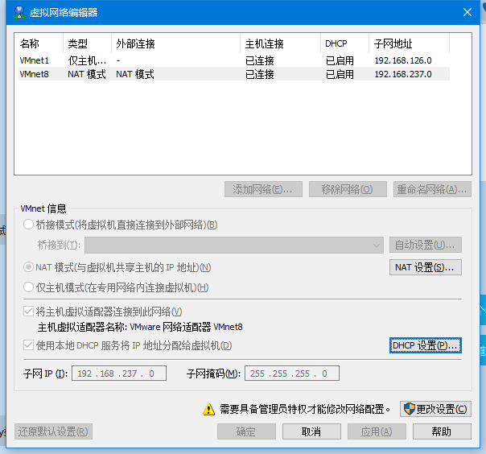

可以到虚拟网络编辑器中查看自己网络信息

IP地址：与服务器当前所使用的保持相同（192.168.65.130）

子网掩码：255.255.255.0

网关IP：192.168.65.2 与静态IP地址的前三段保持一致，最后一位改为2。

主DNS服务器：114.114.114.114

第二DNS服务器：8.8.8.8

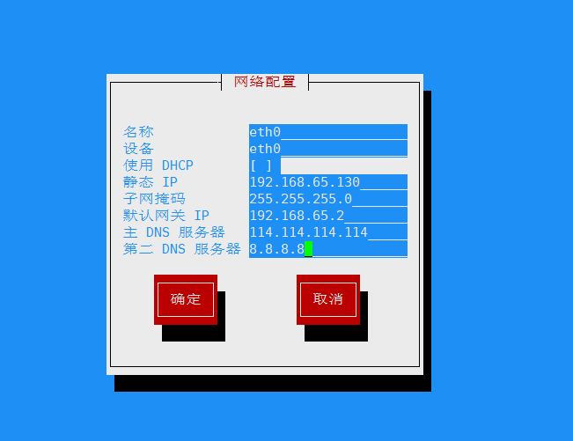

### 1.6.接下来，使用tab键选择：

确定->保存->保存并退出->退出

### 1.7.重启网络服务

完成了静态IP地址的配置，为了兼容性，重启网络服务：

# bash

service network restart

或

/etc/init.d/network restart

上述两条命令都能实现网络服务的重启。需要注意当前账户是否有执行权限。

# 六、磁盘(硬盘)

## 1.Linux系统中磁盘在的标识

xvdx（x为a—z）：Xen虚拟机硬盘(不常见)

hdx（x为从a—d）：IDE硬盘(已淘汰，读写速度低并且容量小)

sdx（x为a—z）：SCSI，SATA，USB硬盘

例：sda1

表示是系统中的第一块硬盘的第一个分区

|  |  |
| --- | --- |
| sda | 其中a表示第一块硬盘 |
| 1 | 表示第一个分区 |

## 2.主分区与扩展分区

|  |  |
| --- | --- |
| 主分区： | 用于安装操作系统，也可以用于数据的存储 |
| 扩展分区： | 该分区不能够直接使用，需在此分区上建立逻辑分区才能够只能。 |
| 逻辑分区： | 该分区只能用于数据的存储，不能用于系统的安装。 |

## 3.分区表

分区表就是支持硬盘正常使用的一个骨架，操作系统是通过它把硬盘划分为若干个区。

|  |  |
| --- | --- |
| MBR | 比较老，有缺陷，由IBM公司提出，此分区表最大支持4个主分区和2TB容量。 |
| GPT(GUID) | 取消扩展分区，所有的分区都可以当作主分区。并且支持的硬盘容量18EB。 |

### 3.1.主分区的作用：

最明显的体验就在于某台电脑想要安装多个操作系统时，MBR最多支持4个。

GPT呢，只要硬盘空间允许， 想装多少个系统，都可以。

## 4.MBR和GPT的取舍：

Win7用户建议使用MBR

Win8以上的用户建议使用GPT。

Mac系统使用的GPT格式。

## 5.Linux系统的分区表工具：

|  |  |
| --- | --- |
| fdisk -l | 用于mbr分区表 |
| parted -l | 用于GPT分区表 |
| df -h | 用于查看分区的使用状态，此命令无法查看swap |

# 七、克隆虚拟机

## 1.VMWare虚拟机克隆

步骤1：首先将需要克隆的虚拟机关机-->右键虚拟机选择管理-->选择克隆

计算机生成了可选文字:
在 此 处 入 内 泡 行 搜 蓥 
我 的 计 簋 机 
Ubuntu 64 位 
bigdata 
彐 目 data 」 
[ 丨 bigdata2 
[ 丨 bigdatal 
共 虐 拟 机 

步骤二：选择第一个选项

计算机生成了可选文字:
克 拟 机 向 导 
書 。 认 个 态 劊 建 克 2 
虚 拟 机 中 日 勺 当 前 夺 一 
从 当 前 状 态 创 津 接 壳 将 创 津 
一 个 新 快 照 。 
现 有 快 照 （ 仅 限 关 闭 的 虍 拟 机 兴 ： 
1 比 虍 拟 机 没 有 司 壳 的 快 照 。 
上 一 步 （ 
下 一 步 ， 

步骤三：创建链接克隆-->下一步-->完成即可

计算机生成了可选文字:
克 拟 机 向 导 
您 希 望 如 何 克 肇 此 虐 拟 机 2 
壳 方 法 
创 津 接 壳 _ 
接 壳 是 对 原 始 虍 拟 机 的 引 用 
， 所 的 存 储 糍 盘 空 阃 较 少 
访 i 司 原 始 虍 拟 机 能 运 行 。 
创 津 亮 整 壳 F 
亮 整 壳 是 原 始 虍 拟 机 当 前 状 态 的 
參 的 存 储 糍 盘 空 阃 。 
。 但 是 
， 必 须 能 
_ 全 仲 立 
， 但 要 较 
_ 副 本 
。 1 比 副 本 虍 拟 机 
上 一 步 （ 
下 一 步 〔 N 〕 

## 2.修改克隆Linux网卡配置

步骤四：查询克隆后的服务器ip

计算机生成了可选文字:
凹 
10 
inet Bcast ： 192 ． 168 ． 48 ． 255 Mask ： 255 ． 255 ． 255 ． 0 
inet6 addr ： fe80 ： ： 20C ： 29ff ： febf ： 76cf / 64 Scope ： Link 
UP BROADCAST RUNNING MU LTI CAST MTU ： 1500 Metric ： 1 
RX packets ： 499 e r ro rs ： 0 dropped ： 0 overruns ： 0 frame ： 0 
TX packets ： 281 e r ro rs ： 0 dropped ： 0 overruns ： 0 ca r rie r ： 0 
collisions ： 0 txqueuelen ： 1000 
RX bytes ： 43208 （ 42 ． 1 KiB) TX bytes ： 52394 
Link encap ： Local Loopback 
inet add r ： 127 ． 0 ． 0 ． 1 Mask ： 255 ． 0 ． 0 ． 0 
inet6 addr ： 
： 1 / 128 Scope ： Host 
UP LOOPBACK RUNNING MTU ： 16436 Metric ： 1 
RX packets ： 16 e r ro rs ： 0 dropped ： 0 0 ve r r u n s 
TX packets ： 16 e r ro rs ： 0 dropped ： 0 0 ve r r u n s 
collisions ： 0 txqueuelen ： 0 
RX bytes ： 960 （ 960 ． 0 b) TX bytes ： 960 （ 960 ． 
（ 51 ． 1 KiB) 
： 0 
： 0 
0 
f rame ： 0 
ca r rle r ： 0 
b) 

步骤五：固定ip-->改成当前服务器ip

计算机生成了可选文字:
名 称 
设 备 
使 用 DHCP 
静 IP 
子 网 掩 码 
默 认 网 关 I P 
主 DNS 服 务 器 
eth@ 
eth@ 
192 ． 168 ． 48 ． 2 
192 ． 168 ． 48 ． 2 
114 ． 114 ． 114 ． 114 
第 二 DNS 服 务 器 
8 ． 8 ． 8 ． 8 
确 定 

步骤:六：重启网卡 service network restart。发现报错，找不到eth0

计算机生成了可选文字:
[ root@hadoop@ 
关 闭 环 回 接 冂 ： 
出 界 而 ethO ： 
servIce network 
resta 
[ 确 定 
没 有 找 到 可 用 于 连 接 System ethOl 
失 败 
的 设 备 。 
错 误 ： 没 有 找 到 合 适 的 设 备 ： 

步骤七：修改 /etc/udev/rules.d/70-persistent-net.rules 文件

计算机生成了可选文字:
This file wa s automatically generated by the /lib/udev/write net rules 
program, run by the persistent-net-generator. rules rules file. 
YO u can modify it, a s long a s YO u keep each rule 0 n a single 
ATTRftype) 
ATTRftype) 
line, and change only the value of the NAME: 
ke y ． 
ATTR(address) 
ATTR(address) 
删 掉 本 条 
" 00 ： Oc ： 29 ： c2 ： e7 ： bf ' 
" 00 ： Oc ： 29 ： bf ： 76 ： cf ' 
UBSYSTEM 
"net" ， ACTION 
KERNEL 
eth*" 
NAME 
PC I device 0x8086 ： 0x100f 
SUBSYSTEM 
' net " 
ACTION 
KERNEL 
eth* " 
NAME 
" add " 
DRI VERS 
" ethO " 
（ e1000 ） 
" add " 
DRI VERS 
"ethl" 
" 7 * " 
" 7 * " 
改 为 ethO 

步骤八：修改/etc/sysconfig/network-scripts/ifcfg-eth0文件

计算机生成了可选文字:
DEVICE—ethO 
HWADDR::OO ： ： 29 ： c2 ： e7 ： bf 
e r n e 
UUID = 36b2baa1 一 0e79 一 4b16 一 8 2d-fb0856a3af1d 
ONB00Tzyes 
NM CONTROLLED—yes 
BOOTPROT0—none 
IPADDR—192 ． 168 ． 48 ． 26 
N ETMASK—255 ． 255 ． 255 ． 0 
DNS2—8 ． 8 ． 8 ． 8 
GATEWAY—192 ． 168 ． 48 ． 2 
DNSI = 114 ． 114 ． 114 ． 114 
IPV61NIT—no 
USERCTL—no 
由 于 是 克 隆 过 来 的 ， 所 以 
Hwadd 丨 还 是 之 前 的 值 ， 需 要 改 
为 最 新 的 地 址 （ 通 过 ifconfig 进 
行 查 洵 ） 

步骤9：重启网卡

步骤10：把UUID删掉保存

